|  |
| --- |
| Nicolas HAMEL  Miguel BOCHET  Marvin CASTETS |
| Projet Start |
| Aménagement d’une entreprise dans de nouveaux locaux ainsi que le renouvellement de l’ancien matériel |
|  |
|  |
|  |



|  |
| --- |
|  |

Sommaire

1 Présentation de l’entreprise 4

1.1 4

2 Cahier des charges 5

3 Réseaux et topologie 6

3.1 Choix des locaux techniques 6

3.2 Renouvellement du matériel informatique client 8

3.3 Matériel salle technique 9

3.4 Plan de câblage inter et intra bâtiment 15

3.5 Nommages des prises réseaux et du matériel par bâtiment 17

4 Systèmes d’exploitation et masterisation 22

4.1 Masterisation Windows 22

4.2 Linux 33

5 Charte Graphique 40

5.1 Titre de niveau 2 40

6 Glossaire 42

7 Annexes 46

# Présentation de l’entreprise

## 

Notre Société, Nanoware, a été fondée en 1999 par Jacques DURAND. NanoWare est une centrale d’achat pour un regroupement de franchisés qui se situe à Saint-Etienne (42). Celle-ci est chargée de négocier 2 lignes de produits pour les fournir aux franchisés : des robots pour utilisation médicale et des robots pour distraction.

Suite à une croissance très importante, la direction a décidé d’acheter de nouveaux locaux afin de pouvoir répondre à une demande toujours croissante. Voici le plan des nouveaux locaux.

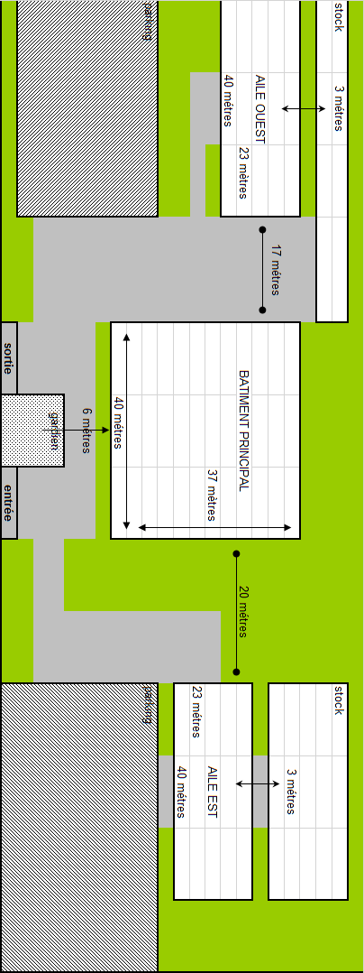

# Cahier des charges

Voici les informations que nous avons obtenues grâce au Directeur des affaires financières, nous les avons classées sous forme d’avantages et d’inconvénients. Ainsi :

* Avantages :
* Les nouveaux locaux sont neufs
* Renouvellement du matériel
* Mise en place d’une nomenclature des prises réseaux
* Nous ne nous occupons pas de la partie logistique
* La partie téléphonique est gérée par notre opérateur
* Les serveurs seront installés dans un deuxième temps
* Inconvénients :
* Budget imposé de 150 000 euros
* Les travaux doivent être réalisés en 6 mois
* Besoin d’une distribution Linux pour un logiciel spécifique

# Réseaux et topologie

## Choix des locaux techniques

La première étape est de choisir nos locaux techniques puisque c’est depuis lui que le cœur du réseau peut être créé. Cependant chaque salle technique doit répondre à certains critères :

* La salle ne doit pas avoir des canalisations qui passent à proximité.
* Pour éviter les interférences, la salle ne doit pas être proche d’un courant électrique fort.
* Pour des raisons de sécurité, nous ne mettons pas la salle dans une pièce amiantée.
* Pour des raisons de sécurité aussi, la salle doit pouvoir être verrouillée.
* Nous préférons les éclairages fluorescents à celui des incandescents, toujours pour éviter les interférences.
* Si possible, les salles techniques doivent se trouver à des endroits stratégiques dans le bâtiment.

Les salles techniques aux étages serviront uniquement à passer les câbles. Seules les salles techniques aux rez-de-chaussée serviront de locaux où seront brassées les prises et serviront de salle serveur.

Grâce à des informations fournies dans le document technique, nous avons pu réaliser un tableau et choisir en fonction les salles adaptées.

|  |  |  |  |  |  |  |  |  |  |  |
| --- | --- | --- | --- | --- | --- | --- | --- | --- | --- | --- |
| Salle | Bâtiment | étage | Ouverture porte | Verrouillage | Eclairage | Interrupteur | Prise électrique | Peinture | Eau | Courant Principal |
| A | Principal | 1 | Interieur | Non | Fluorescent | Oui | 0 | Ignifuge | Non | Non |
| B | Principal | 1 | Interieur | Oui | Fluorescent | Oui | 2 | Ignifuge | Oui | Non |
| C | Principal | 1 | Exterieur | Oui | Incadescent | Oui | 4 | Ignifuge | Non | Non |
| D | Principal | 1 | Exterieur | Oui | Incadescent | Oui | 4 | Ignifuge | Non | Oui |
| E | Principal | 1 | Exterieur | Oui | Incadescent | Oui | 3 | Ignifuge | Non | Non |
| F | Principal | 1 | Exterieur | Oui | Incadescent | Oui | 4 | Ignifuge | Non | Non |
| G | Principal | 2 | Interieur | Non | Incadescent | Non | 4 | Ignifuge | Oui | Non |
| H | Principal | 2 | Exterieur | Oui | Fluorescent | Oui | 5 | Ignifuge | Non | Non |
| I | Principal | 2 | Exterieur | Oui | Incadescent | Oui | 6 | Ignifuge | Non | Non |
| J | Principal | 2 | Interieur | Non | Fluorescent | Exterieur | 2 | Ignifuge | Non | Non |
| K | Principal | 2 | Exterieur | Oui | Incadescent | Oui | 1 | Ignifuge | Non | Non |
| L | Aile Est | 1 | Exterieur | Oui | Incadescent | Oui | 3 | Ignifuge | Non | Non |
| M | Aile Est | 1 | Exterieur | Non | Fluorescent | Exterieur | 2 | Ignifuge | Oui | Non |
| N | Aile Est | 1 | Exterieur | Oui | Incadescent | Oui | 4 | Ignifuge | Non | Oui |
| O | Aile Est | 2 | Exterieur | Oui | Incadescent | Oui | 4 | Ignifuge | Oui | Non |
| P | Aile Est | 2 | Exterieur | Oui | Fluorescent | Oui | 4 | Ignifuge | Non | Non |
| Q | Aile Est | 2 | Exterieur | Oui | Incadescent | Oui | 4 | Ignifuge | Non | Non |
| R | Aile Ouest | 1 | Exterieur | Oui | Incadescent | Oui | 4 | Ignifuge | Non | Oui |
| S | Aile Ouest | 1 | Exterieur | Oui | Incadescent | Exterieur | 3 | Ignifuge | Oui | Non |
| T | Aile Ouest | 1 | Exterieur | Oui | Incadescent | Oui | 4 | Ignifuge | Non | Non |
| U | Aile Ouest | 2 | Exterieur | Oui | Fluorescent | Oui | 4 | Amiante | Non | Non |
| V | Aile Ouest | 2 | Exterieur | Oui | Incadescent | Oui | 4 | Amiante | Oui | Non |
| W | Aile Ouest | 2 | Exterieur | Oui | Incadescent | Oui | 2 | Ignifuge | Non | Non |

En orange les salles retenues

En vert condition validée

En rouge condition non éliminatoire

En violet condition éliminatoire

## Renouvellement du matériel informatique client

Étant donné que nous faisons beaucoup de bureautique nous n'avons pas besoin de matériel très poussé (Carte graphique, processeur). Nous préférons donc travailler sur du matériel fiable que du matériel performant. Nous avons donc choisi d’acheter sur Dell car il y a 3 ans de garantie et un SAV performant. Hardware

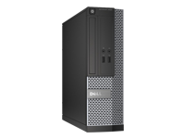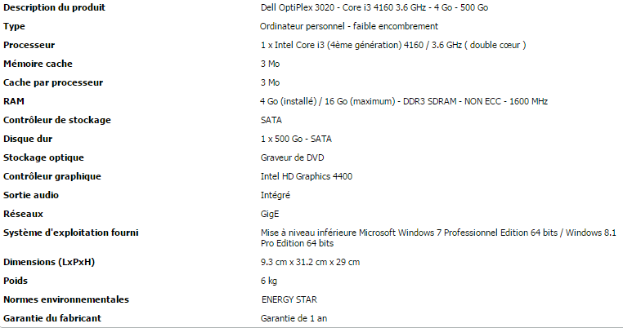

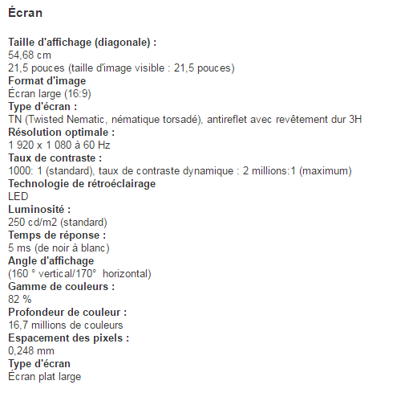

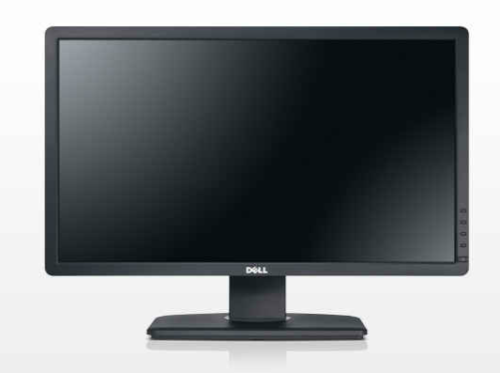

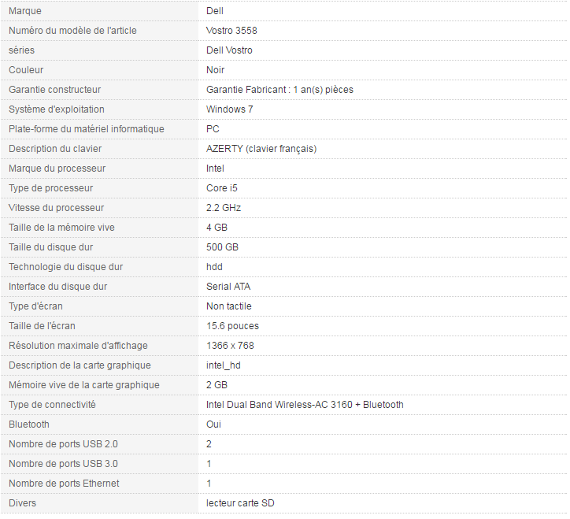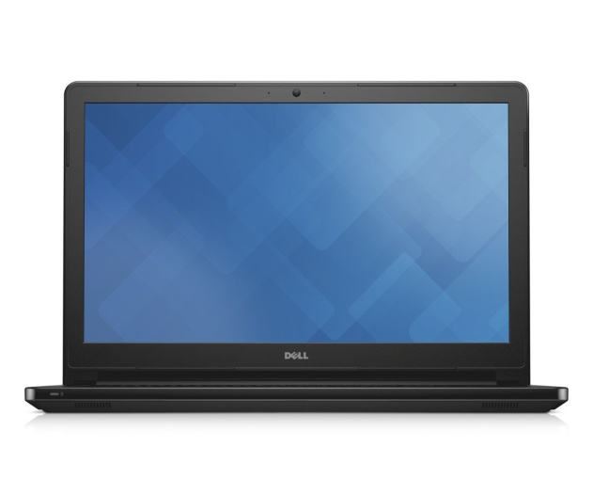

### Software

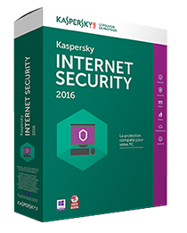

Antivirus Kaspersky 2016

3 Pc en 1



Suite Office 2016 Famille et PME

## Matériel salle technique

Dans un premier, nous avons choisi de mettre 2 prises réseau par pièce sauf dans la grande salle du bâtiment principal où il y en aura 8.

Dans le bâtiment principal nous avons 90 prises

Dans le bâtiment Est nous avons 60 prises Rj45

Dans le bâtiment Ouest nous avons 58 prises.

### Panneau de brassage

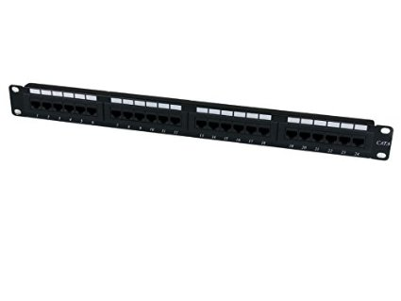

startech c6panel24

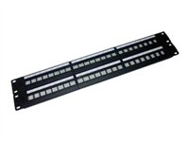

MCL Samar micro cabl pb-uni/ 48n

### Switch ou Commutateur

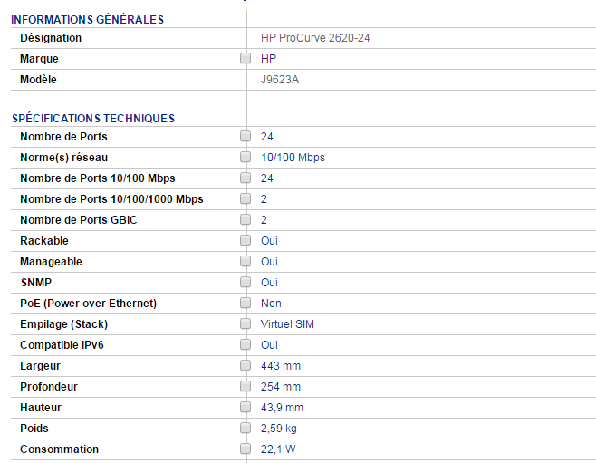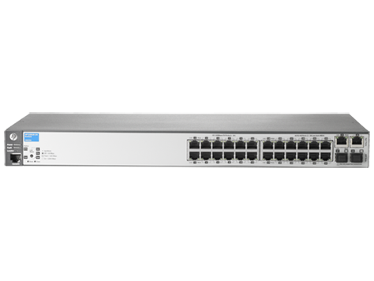

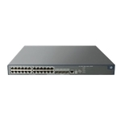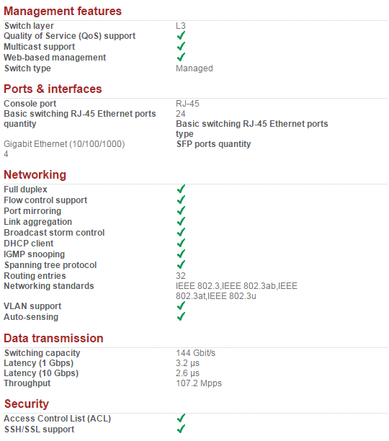

Il existe plusieurs moyens de brancher les switchs. Nous avons la méthode linéaire (cascade) où le switch 1 communique avec le switch 2 qui communique avec le switch 3 etc… . Cette méthode n’est pas pratique car si le switch 2 venait à être défaillant alors les switchs 1 et 3 ne peuvent plus communiquer.

Il existe la méthode circulaire qui permet de résoudre ce problème mais les désavantages sont que si nous avons 5 switchs qui suivent ce modèle et que l’un d’eux veut communiquer avec un autre alors il pourra être obligé de passer après plusieurs intermédiaires.

La méthode en arbre nous paraît la meilleure solution puisque nous avons un cœur de réseau (switch principal) très performant qui est reliée à d’autres switch (branches).

### C:\Users\nicolas.hamel\Pictures\onduleur.PNG Onduleur

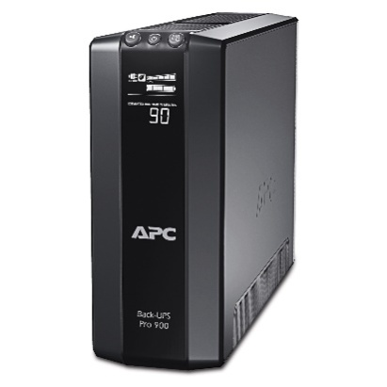

### Modules GBIC

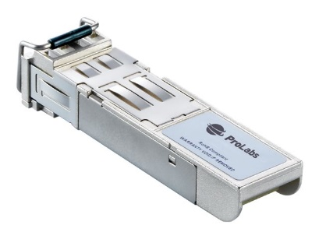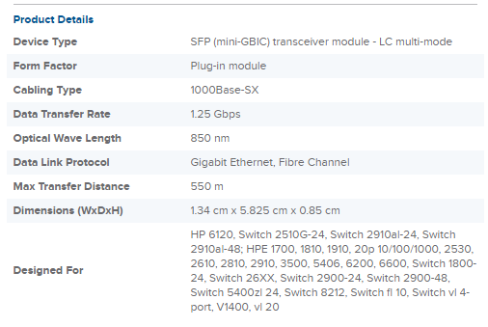

Le module GBIC est inséré dans le switch, il permet de pouvoir installer la fibre. Ensuite le switch est capable de gérer les conversions cuivre/fibre et fibre/cuivre.

### Climatiseur

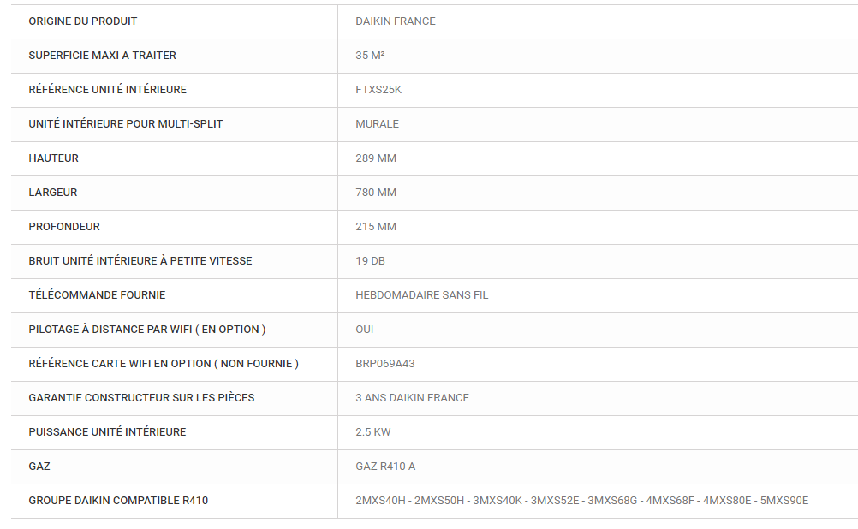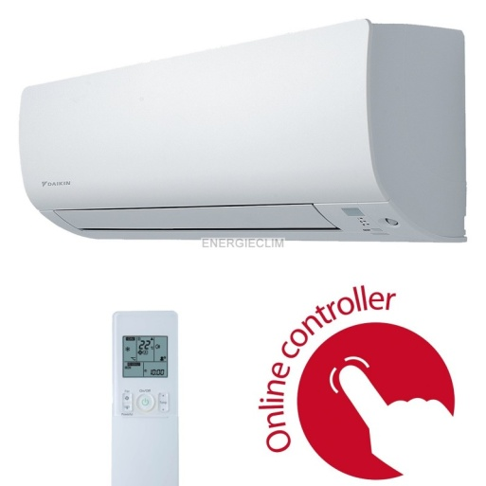

De manière générale, les salles techniques qui accueillent des commutateurs ou des serveurs ont tendance à surchauffer ce qui peut amener des disfonctionnements du matériel. Il est alors important de climatiser les salles afin d’éviter la surchauffe.

### Câbles

. 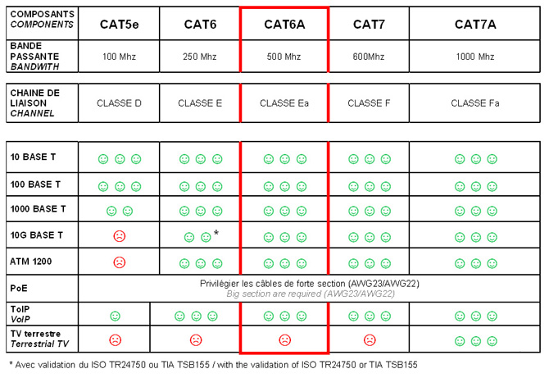

Les utilisateurs auront par poste un débit minimum de 1Gbits/s, cela sera garanti par la mise en place d’un câblage Ethernet de catégorie 6a blindé.

Le câble Ethernet de catégorie 6a permet la transmission de données à des débits allant jusqu'à 10 Gbits/s avec une bande passante de 500 MHz. Celui-ci à une longueur limite de 100 mètres avant d’avoir des pertes de signal, de plus il est adapté à des réseaux de 10GBASE-T.

Mais le choix de ce type de câblage Ethernet est surtout dû au fait qu’il résiste très bien aux perturbations magnétiques.

De plus, nous avons décidé un débit minimum de 1Gbits/s sur les postes utilisateurs car nous estimons qu’un débit inférieur ne serait pas suffisant aux transferts de données au sein du réseau local de l’entreprise.

Nous définissons le nombre de mètres de câble réseau pour chaque bâtiment :

|  |  |  |  |
| --- | --- | --- | --- |
| Bâtiment | superficie | Nombre prises réseaux | Nombre de mètres de câble |
| Principal RDC | 40*37 | 44 | (20+18.5+5)*44= 1914m |
| Principal 1er | 40*37 | 46 | (20+18,5+7,5)*46= 2116m |
| Aile Est RDC | 40*23 | 30 | (20+11.5+5)*30= 795m |
| Aile Est 1er | 40*23 | 30 | (20+11.5+7.5)*30= 870m |
| Aile Ouest RDC | 40*23 | 30 | (20+11.5+5)*30= 795m |
| Aile Ouest 1er | 40*23 | 28 | (20+11.5+7.5)*28= 865m |

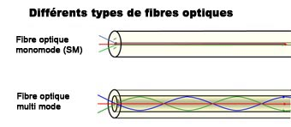

Afin de garantir une rapidité optimale entre chaque bâtiment, nous avons choisi de créer des liaisons par fibre optique. Entre les fibres existantes nous choisissons la fibre optique multimode car sur une courte distance elle devient aussi précise que la monomode. La grosse différence se trouve au niveau du prix, la fibre multimode est à environ 4 euros le mètre alors que le monomode est à 12 euros le mètre.

Nous en installerons plusieurs : 3 fibres du bâtiment principal vers l’aile Ouest et 3 fibres du bâtiment principal à l’aile Est. Car notre cœur du réseau ce trouve dans le bâtiment principal.

### Système de sauvegarde

La solution NAS (Network Attached Storage) permet de sauvegarder les fichiers utilisateurs. La sauvegarde de fichier est un élément d’une importance capitale dans une entreprise.

Dans un premier temps, elle permet de sécuriser les données. En effet, si aucune donnée n’était stockée autrement que dans les postes utilisateur, elles pourraient être perdues à tout moment. De plus, la sauvegarde de fichier est un système d’archivage, ce qui permet de libérer l’espace disque sur les postes utilisateurs (celui-ci peut supprimer alors les données). Le NAS est la solution qui permet aussi à plusieurs utilisateurs d’avoir accès à une donnée en même temps, cela évite une saturation du réseau.

Le NAS sera installé sur une baie dans un local. Le NAS est un serveur, or dans notre cas, nous n’utiliserons pas le NAS comme serveur de fichier mais comme unité permettant de recevoir des données, au moyen d’un script exécuté au démarrage de chaque ordinateur, ce sera donc un partage de données basique.

Cela évite que nous ayons à configurer un ordinateur afin de recevoir toutes les sauvegardes de tous les postes. 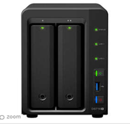

## Plan de câblage inter et intra bâtiment

### C:\Users\Lysian\AppData\Local\Microsoft\Windows\INetCache\Content.Word\Aile Est 2.png Bâtiment Est

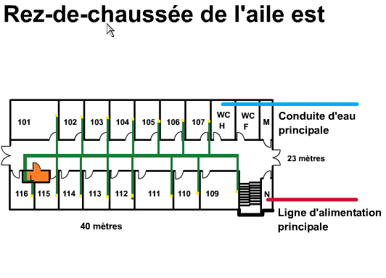

### Bâtiment Ouest

### Aile Ouest 1Aile Ouest 2

### Bâtiment principal

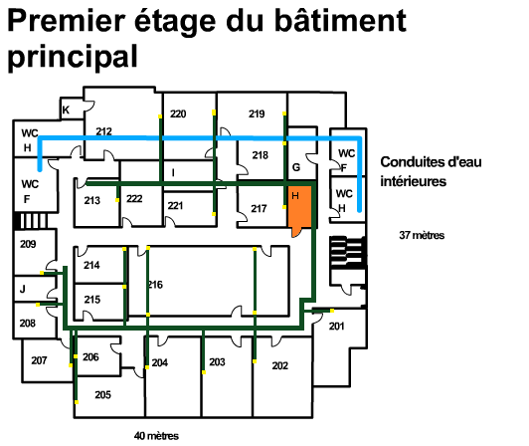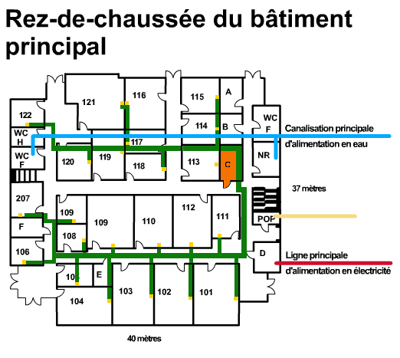

Nous renommons une des salles 109 en 123 et la salle 207 en 107.

En vert câbles rj45

En jaune double prise mural

En orange salle technique

Nous avons décidé de sous-traiter le câblage du bâtiment. Une entreprise prend environ 30 euros par câble installés.

### Inter bâtiment

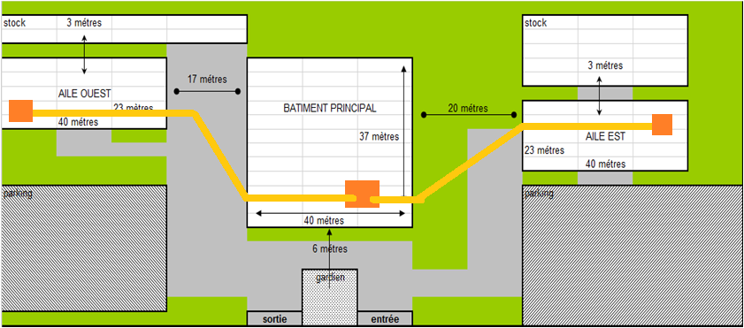

Orange = Salles techniques

Jaune = Fibre Optique multimode

## Nommages des prises réseaux et du matériel par bâtiment

### Prises

Afin de faciliter la gestion nous avons voulu automatiser au maximum le nom des prises. Les prises auront un nom du type :

E110A

Où E correspond au bâtiment ( E=est ; O=ouest ; P=principal)

Le numéro correspond au numéro de la pièce

A correspond aux nom de la prise dans la pièce ( A,B,C,…)

Nous obtenons donc pour le Bâtiment Est :

|  |  |  |  |  |  |  |  |  |  |
| --- | --- | --- | --- | --- | --- | --- | --- | --- | --- |
| Numéro de la pièce | Taille de la pièce | Prise1 | Prise2 | Prise3 | Prise4 | Prise5 | Prise6 | Prise7 | Prise8 |
| 101 | P | E101A | E101B |  |  |  |  |  |  |
| 102 | P | E102A | E102B |  |  |  |  |  |  |
| 103 | P | E103A | E103B |  |  |  |  |  |  |
| 104 | P | E104A | E104B |  |  |  |  |  |  |
| 105 | P | E105A | E105B |  |  |  |  |  |  |
| 106 | P | E106A | E106B |  |  |  |  |  |  |
| 107 | P | E107A | E107B |  |  |  |  |  |  |
| 109 | P | E109A | E109B |  |  |  |  |  |  |
| 110 | P | E110A | E110B |  |  |  |  |  |  |
| 111 | P | E111A | E111B |  |  |  |  |  |  |
| 112 | P | E112A | E112B |  |  |  |  |  |  |
| 113 | P | E113A | E113B |  |  |  |  |  |  |
| 114 | P | E114A | E114B |  |  |  |  |  |  |
| 115 | P | E115A | E115B |  |  |  |  |  |  |
| 116 | P | E116A | E116B |  |  |  |  |  |  |
| 201 | P | E201A | E201B |  |  |  |  |  |  |
| 202 | P | E202A | E202B |  |  |  |  |  |  |
| 203 | P | E203A | E203B |  |  |  |  |  |  |
| 204 | P | E204A | E204B |  |  |  |  |  |  |
| 205 | P | E205A | E205B |  |  |  |  |  |  |
| 206 | P | E206A | E206B |  |  |  |  |  |  |
| 207 | P | E207A | E207B |  |  |  |  |  |  |
| 208 | P | E208A | E208B |  |  |  |  |  |  |
| 209 | P | E209A | E209B |  |  |  |  |  |  |
| 210 | P | E210A | E210B |  |  |  |  |  |  |
| 211 | P | E211A | E211B |  |  |  |  |  |  |
| 212 | P | E212A | E212B |  |  |  |  |  |  |
| 213 | P | E213A | E213B |  |  |  |  |  |  |
| 214 | P | E214A | E214B |  |  |  |  |  |  |
| 215 | P | E215A | E215B |  |  |  |  |  |  |

Pour le bâtiment Ouest :

|  |  |  |  |  |  |  |  |  |  |
| --- | --- | --- | --- | --- | --- | --- | --- | --- | --- |
| Numéro de la pièce | Type de salle | Prise1 | Prise2 | Prise3 | Prise4 | Prise5 | Prise6 | Prise7 | Prise8 |
| 101 | P | O101A | O101B |  |  |  |  |  |  |
| 102 | P | O102A | O102B |  |  |  |  |  |  |
| 103 | P | O103A | O103B |  |  |  |  |  |  |
| 104 | P | O104A | O104B |  |  |  |  |  |  |
| 105 | P | O105A | O105B |  |  |  |  |  |  |
| 106 | P | O106A | O106B |  |  |  |  |  |  |
| 107 | P | O107A | O107B |  |  |  |  |  |  |
| 109 | P | O109A | O109B |  |  |  |  |  |  |
| 110 | P | O110A | O110B |  |  |  |  |  |  |
| 111 | P | O111A | O111B |  |  |  |  |  |  |
| 112 | P | O112A | O112B |  |  |  |  |  |  |
| 113 | P | O113A | O113B |  |  |  |  |  |  |
| 114 | P | O114A | O114B |  |  |  |  |  |  |
| 115 | P | O115A | O115B |  |  |  |  |  |  |
| 116 | P | O116A | O116B |  |  |  |  |  |  |
| 202 | P | O202A | O202B |  |  |  |  |  |  |
| 203 | P | O203A | O203B |  |  |  |  |  |  |
| 204 | P | O204A | O204B |  |  |  |  |  |  |
| 205 | P | O205A | O205B |  |  |  |  |  |  |
| 206 | P | O206A | O206B |  |  |  |  |  |  |
| 207 | P | O207A | O207B |  |  |  |  |  |  |
| 208 | P | O208A | O208B |  |  |  |  |  |  |
| 209 | P | O209A | O209B |  |  |  |  |  |  |
| 210 | P | O210A | O210B |  |  |  |  |  |  |
| 211 | P | O211A | O211B |  |  |  |  |  |  |
| 212 | P | O212A | O212B |  |  |  |  |  |  |
| 213 | P | O213A | O213B |  |  |  |  |  |  |
| 214 | P | O214A | O214B |  |  |  |  |  |  |
| 215 | P | O215A | O215B |  |  |  |  |  |  |

Pour le bâtiment principal

|  |  |  |  |  |  |  |  |  |  |
| --- | --- | --- | --- | --- | --- | --- | --- | --- | --- |
| Numéro de la piece | Type de salle | Prise1 | Prise2 | Prise3 | Prise4 | Prise5 | Prise6 | Prise7 | Prise8 |
| 101 | P | P101A | P101B |  |  |  |  |  |  |
| 102 | P | P102A | P102B |  |  |  |  |  |  |
| 103 | P | P103A | P103B |  |  |  |  |  |  |
| 104 | P | P104A | P104B |  |  |  |  |  |  |
| 105 | P | P105A | P105B |  |  |  |  |  |  |
| 106 | P | P106A | P106B |  |  |  |  |  |  |
| 107 | P | P107A | P107B |  |  |  |  |  |  |
| 108 | P | P108A | P108B |  |  |  |  |  |  |
| 109 | P | P109A | P109B |  |  |  |  |  |  |
| 110 | P | P110A | P110B |  |  |  |  |  |  |
| 111 | P | P111A | P111B |  |  |  |  |  |  |
| 112 | P | P112A | P112B |  |  |  |  |  |  |
| 113 | P | P113A | P113B |  |  |  |  |  |  |
| 114 | P | P114A | P114B |  |  |  |  |  |  |
| 115 | P | P115A | P115B |  |  |  |  |  |  |
| 116 | P | P116A | P116B |  |  |  |  |  |  |
| 117 | P | P117A | P117B |  |  |  |  |  |  |
| 118 | P | P118A | P118B |  |  |  |  |  |  |
| 119 | P | P119A | P119B |  |  |  |  |  |  |
| 120 | P | P120A | P120B |  |  |  |  |  |  |
| 121 | P | P121A | P121B |  |  |  |  |  |  |
| 122 | P | P122A | P122B |  |  |  |  |  |  |
| 123 | P | P123A | P123B |  |  |  |  |  |  |

### Nommage du Matériel

Nous allons en même temps nommé le matériel.

F-001-O

Le F correspond aux types de poste (F=poste fixe et P=poste portable)

Le 001 correspond au numéro du poste qui est incrémenté à chaque fois.

O correspond au bâtiment (O=ouest E=est P=principal)

Dans le fichier excel, nous recueillons diverses informations grâce à Speccy qui nous donne par exemple l’adresse MAC, le numéro de série, d’autres caractéristiques. Nous écrivons aussi le nom du propriétaire du poste et des anciens propriétaires, la date d’achat, la licence Office.

### Adressage IP

N’ayant pas de serveur, nous préférons utiliser pour nos postes l’adressage IP fixe lors de l’installation.

Nous avons dressé une stratégie d’adressage IP :

|  |  |
| --- | --- |
| Adresse IP | 192.168.1.0 |
| Masque | 255.255.255.0 |
| Bâtiment | Etage | Plage adresse poste | Switch | Autres |
|  |  |  |  |  |
| Principal | RDC | 192.168.1.31 à 192.168.1.80 | 192.168.1.1 à 192.168.1.5 | 192.168.1.16 à 192.168.1.20 |
|  | 1er | 192.168.1.81 à 192.168.1.130 |  |  |
| Est | RDC | 192.168.1.131 à 192.168.1.160 | 192.168.1.6 à 192.168.1.10 | 192.168.1.21 à 192.168.1.25 |
|  | 1er | 192.168.1.161 à 192.168.190 |  |  |
| Ouest | RDC | 192.168.1.191 à 192.168.1.220 | 192.168.1.11 à 192.168.1.15 | 192.168.1.26 à 192.168.1.30 |
|  | 1er | 192.168.1.221 à 192.168.1.250 |  | 192.168.1.251 à 192.168.1.255 |

Nous avons choisi une adresse IP de type 192.168.1.XXX correspondant à une adresse de classe C, parce que cela autorise 2 millions de réseaux composés de 254 machines, dans le cas présent nous aurons à installer seulement 90 machines dans un seul réseau. Nous nous réservons 50 adresses IP pour une future évolution (installation de serveurs, routeur, wifi, nouveaux employés ...).

Sachant que les premiers, deuxièmes et troisièmes octets sont réservés au réseau, et que le quatrième à la machine. Nous avons utilisé un masque de sous réseau en /24 (255.255.255.0).

# Systèmes d’exploitation et masterisation

Nous avons 2 systèmes d’exploitation

## Masterisation Windows

Insérer la Dvd de Windows 7 dans le lecteur DVD de l’ordinateur. Configurer le BIOS afin de préparer le démarrage sur Cd. Au lancement du Dvd appuyer sur une touche pour lancer le chargement des fichiers.

Sélectionner la langue française et cliquer sur installer maintenant.

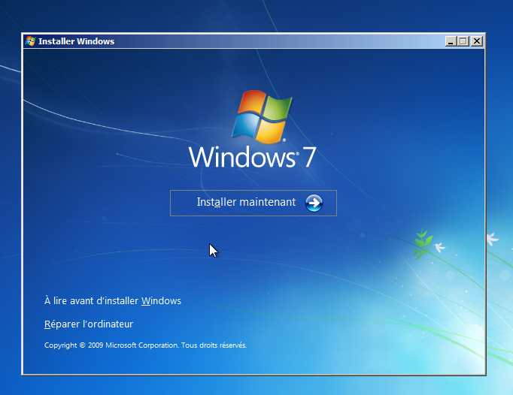

Il faut accepter les termes de la licence pour continuer puis faites suivant.

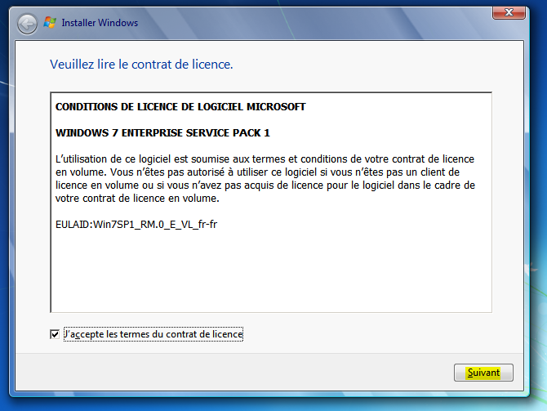

Choisissez l’option Personnalisée afin de créer les partitions C et D.

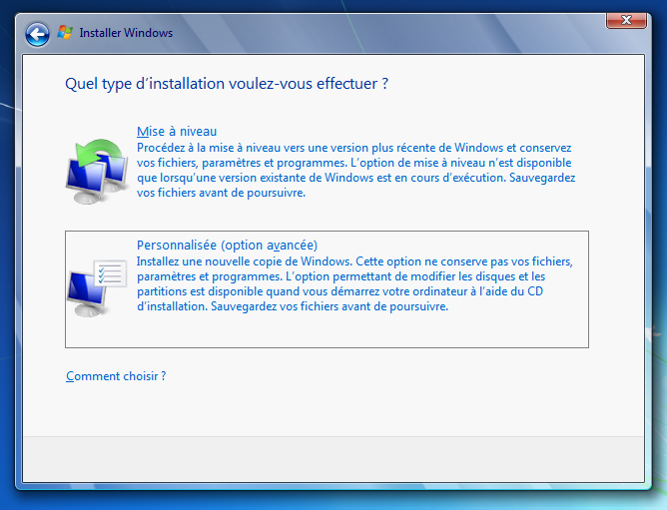

Tous les postes auront deux partitions formatés en NTFS :

C : Disque Système qui comprendra uniquement l’OS

D : Data qui comprendra les données de l’utilisateur

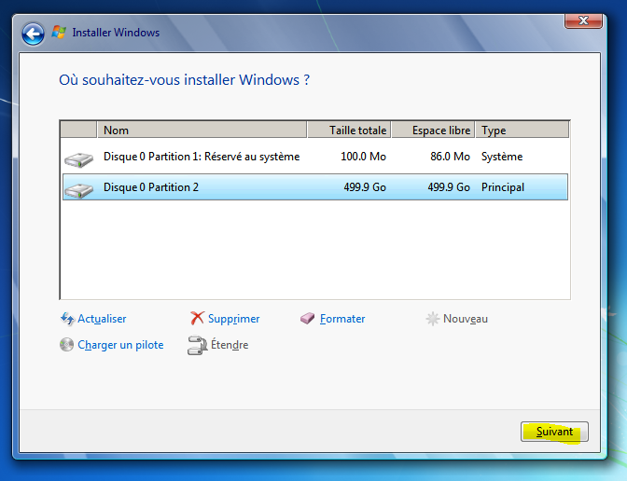

Le nom de l’utilisateur sera de type : adupond

Le nom de l’ordinateur sera défini par le service informatique en fonction des réglementations, faire Suivant.

e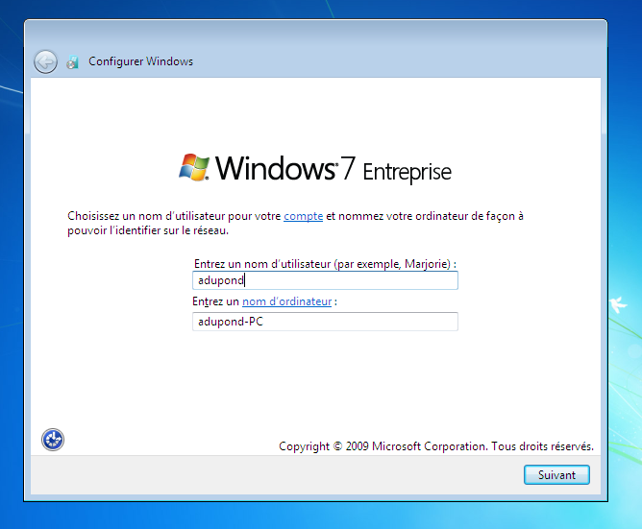

Le mot de passe sera défini par le service informatique et ne sera connu que de ces trois personnes. En cas de problèmes, contacter l’Administrateur Système.

e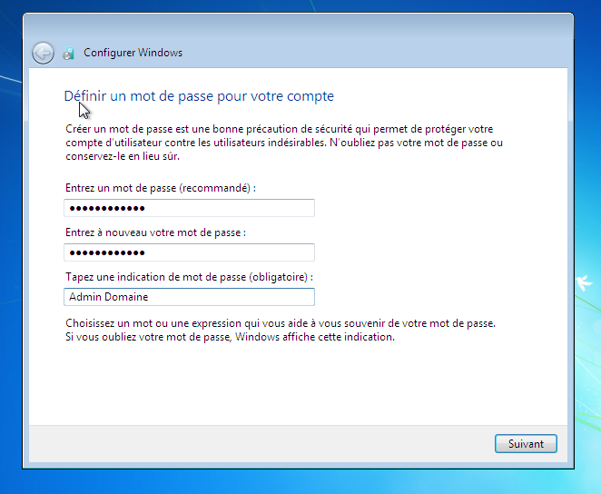

Sélectionner  « Utiliser les paramètres recommandés ».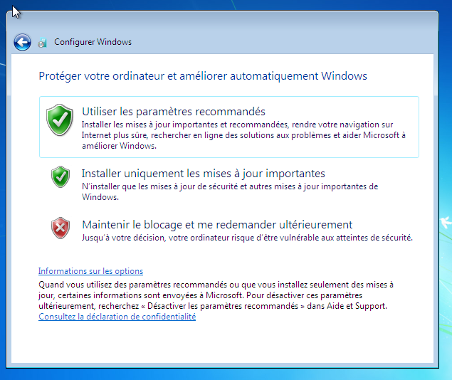

Choisir le Fuseau horaire « UTC +01 :00 Bruxelles, Copenhague, Madrid, Paris »

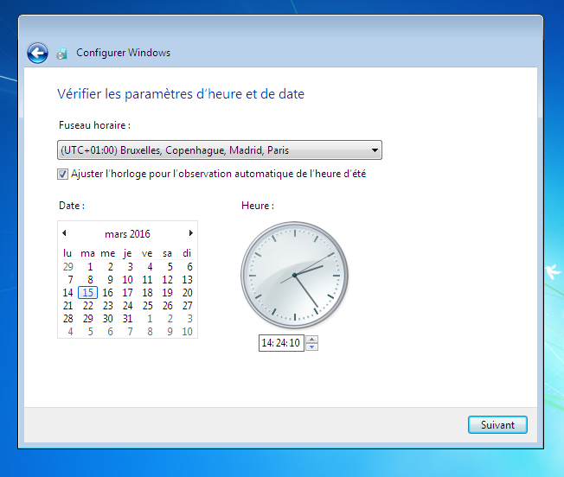

Nous choisirons « Réseau Professionnel ».

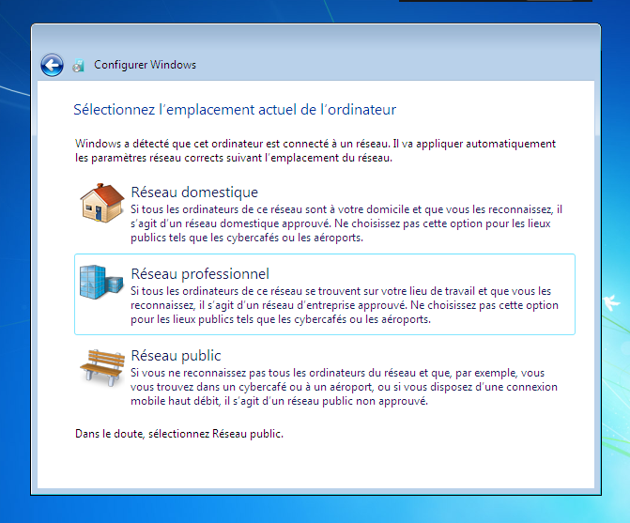

### Solution 1

Une fois l’installation de Windows et des logiciels tiers (7-Zip, Microsoft Office, Kaspersky…) effectuée, nous allons utiliser un utilitaire de Windows du nom de Sysprep (que l’on retrouvera dans le Disque C:\Windows\System32\sysprep) qui permet de préparer le système au clonage.

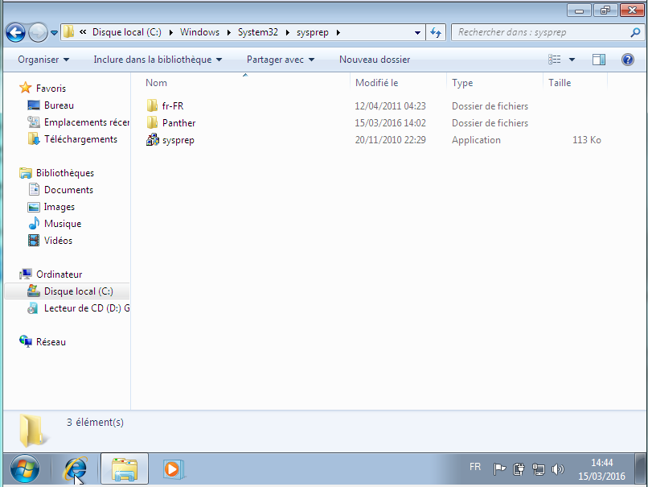

Une fois Sysprep lancé, vous devez avoir un écran comme ceci. Faites bien attention à avoir choisi l’option OOBE et cocher la case Généraliser.

e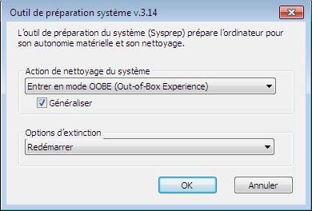

C’est l’heure de faire booter le système sur Clonezilla. Sur l’écran d’accueil sélectionner « Default settings ».

e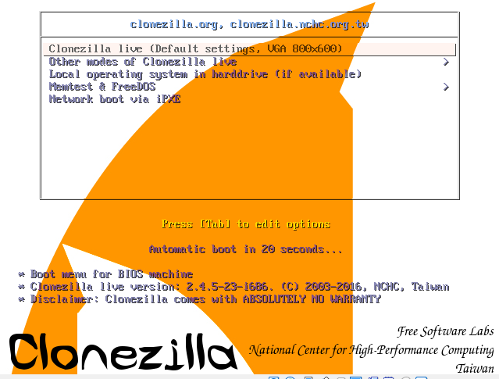

Sur l’écran suivant, nous choisissons la langue utilisée, soit le Français.

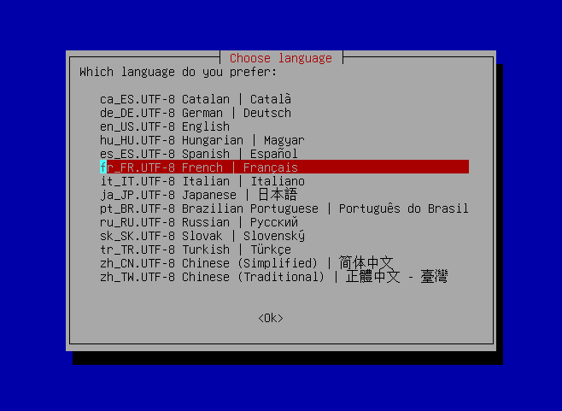

Maintenant, nous préférons ne pas modifier les options/codages du clavier.

e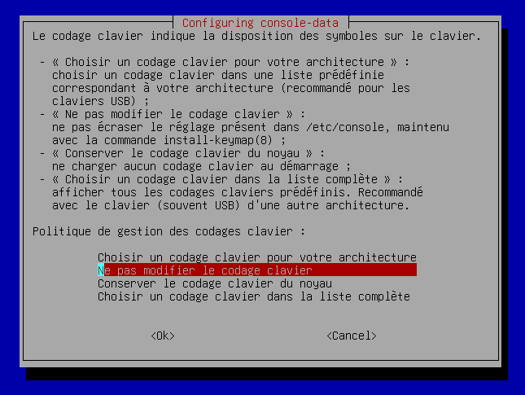

On nous demande de choisir entre lancer Clonezilla en Mode Graphique ou Ligne de commande (Shell).

Nous choisirons donc de le lancer en Mode Graphique.

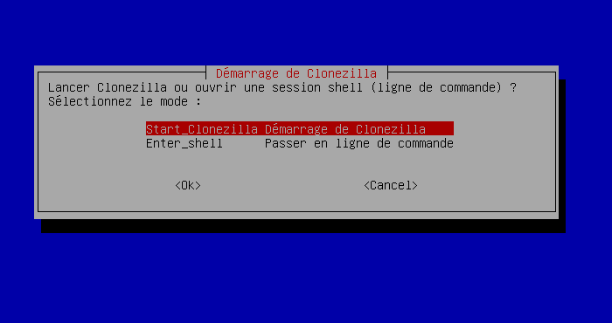

Clonezilla nous demande où nous voulons monter notre Image de Windows, parmi toutes ces options nous choisirons Local_dev, autrement dit sur un périphérique local (Disque dur, Clef USB …)

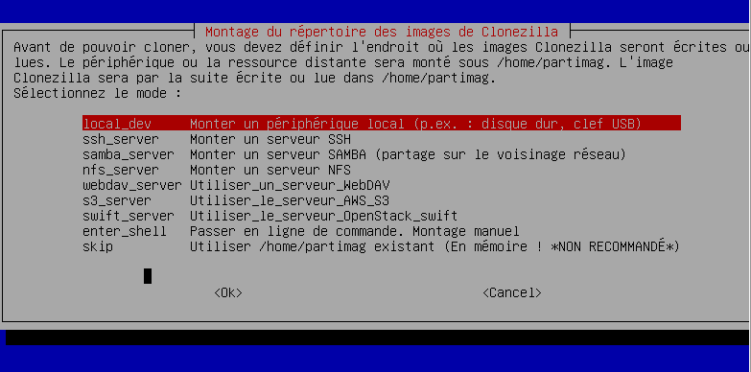

Sur la page suivante, nous devons définir quel périphérique pour accueillir notre Image, soit sbd1 dans notre cas pour notre clef USB.

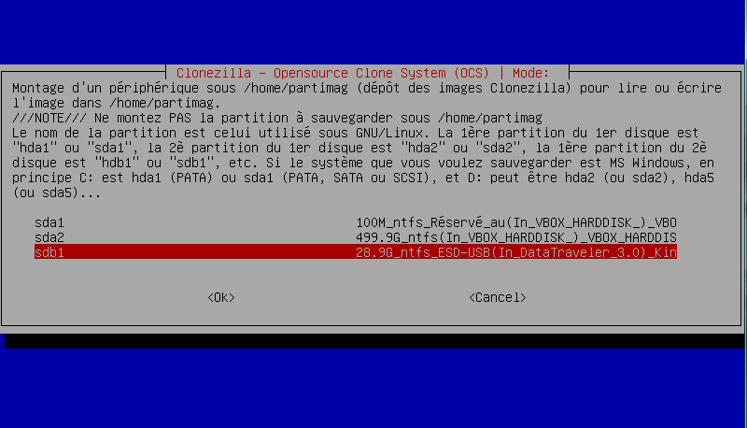

Option suivante, choisir un répertoire (situé dans notre périphérique) pour pouvoir enregistrer l’image.

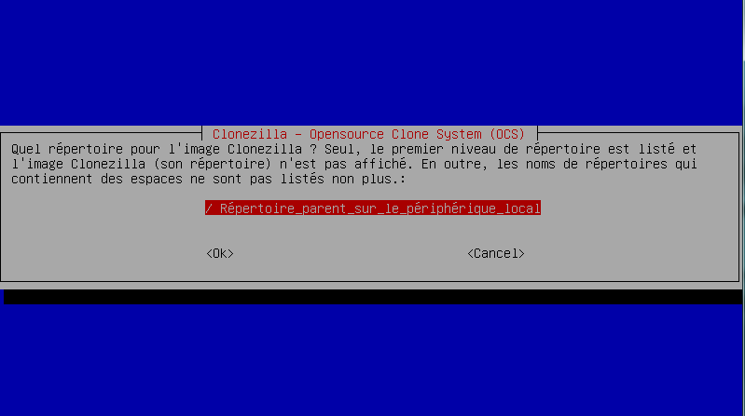

Ici nous choisirons le mode d’installation débutant.

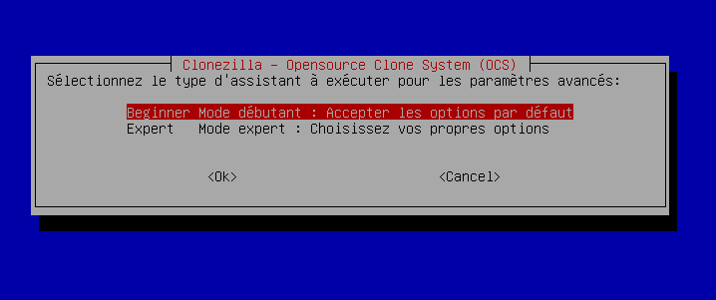

Sur cet écran, nous choisirons de sauvegarder le disque local dans une image pour le déployer plus tard.

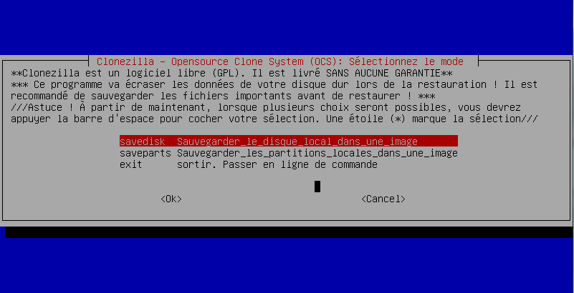

Saisir le nom de l’image Windows.

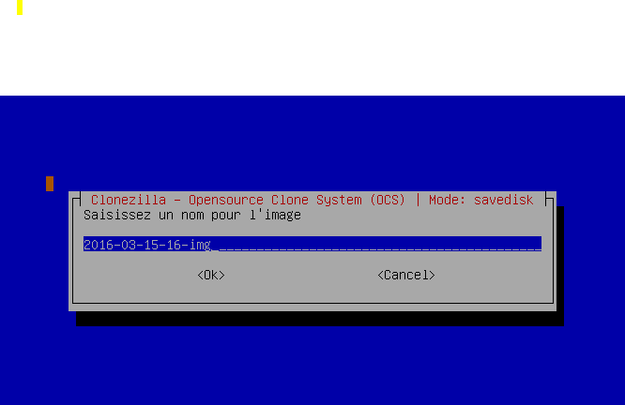

Et pour finir, nous choisirons de bien vérifier l’image sauvegardée pour éviter tout problème.

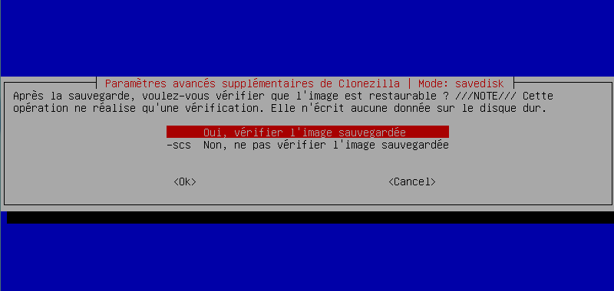

Une fois le chargement fini, le poste s’éteindra et notre Image Windows 7 sera parée pour le

déploiement.

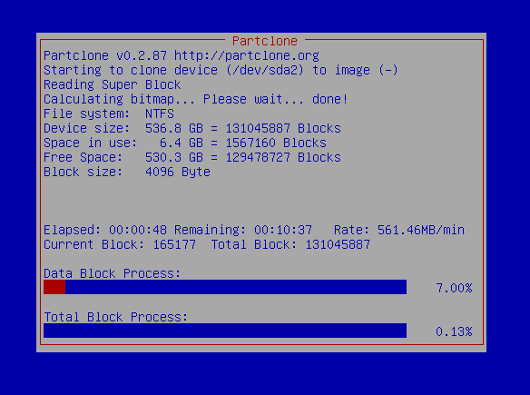

### Solution 2

### Procédure de déploiement

L’usage d’un serveur n’étant pas possible, j’ai opté pour une solution n’utilisant aucune ressource réseau.

## Matériel Requis

Pour cela, j’aurai besoin : -D’une image d’installation de Windows

-De plusieurs câbles SATA (Optionnellement des câbles SATA vers USB)

-Du logiciel EaseUS Partition master

## Mise en place du matériel

Nous allons d’abord faire une installation classique de Windows, pour cela, je vais lancer l’ISO d’installation de Windows 7 dans un environnement Hyper-V en utilisant un disque virtuel de format VDHX. Une fois l’installation terminée et les mises à jour effectuées, il conviendra d’ajouter les utilitaires nécessaires au personnel.

Passé cette étape, j’arrêterai l’hyperviseur et monterai le VDHX sur la machine.

J’irai ensuite récupérer les disques durs de tous les PC du réseau et les brancherai sur ma machine physique (6 en SATA et 6 via des cordons SATA>>USB).

Pour LINUX :

Faire la même chose avec L’ISO de LINUX

## Clonage du système

Nous allons utiliser EaseUS et lancer un clonage de l’ISO sur tous les disques précédemment connectés.

Pour un total de 90 machines, il faudra donc refaire la manipulation un nombre de fois égal au nombre de postes divisé par le nombre de ports USB sur notre machine.

Il faudra tout d’abord installer le logiciel et pour cela, le télécharger sur le site d’EaseUS.

Une fois le logiciel installé et lancé, il s’agit dans la barre d’outils d’ouvrir l’onglet guide et de sélectionner assistant « du disque de clone ».

(Vous pouvez si vous le souhaitez utiliser l’assistant de copie de partition mais dans ce cas, il vous faudra être vigilant et ne pas oublier le MBR.)

Je détaillerai ici la procédure pour une copie avec « assistant du disque de clone ».

Quand vous lancez l’assistant, une fenêtre s’ouvre.

Sélectionner « copier le disque » et cliquer sur suivant.

Sélectionner maintenant le disque contenant le système que vous souhaitez copier.

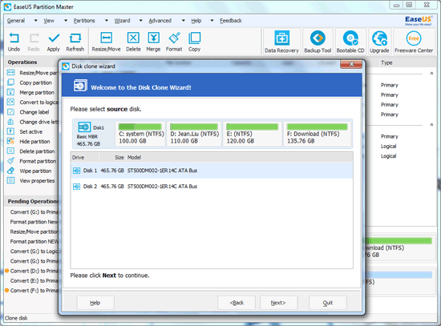

Cliquer sur suivant. EaseUS va vérifier l’intégrité des donnés sur le disque. Sélectionner « CHKDSK »

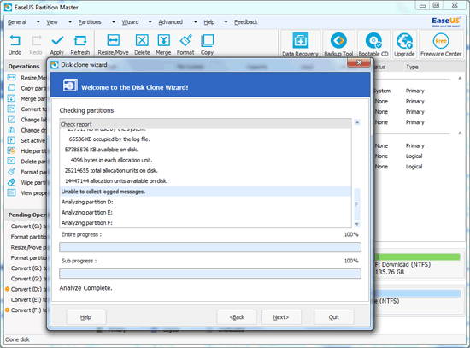

EaseUS vous demande maintenant de définir le lecteur de destination :

Choisir un des lecteurs vierges

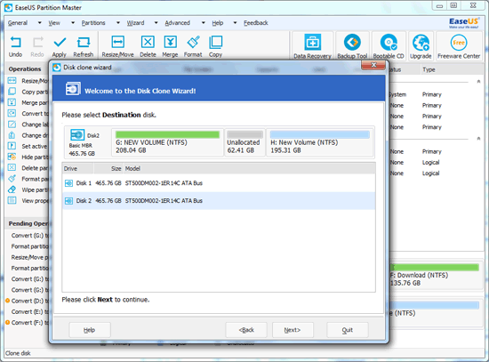

Si ce message apparait, sélectionner « Supprimer les partitions »

Et cliquez sur suivant.

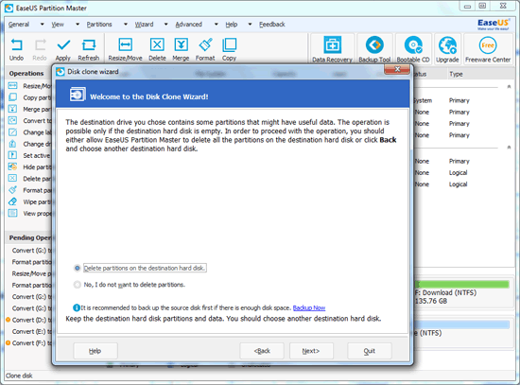

Vous pouvez si vous le souhaitez  éditer les partitions avant la copie, ou juste cliquer sur suivant

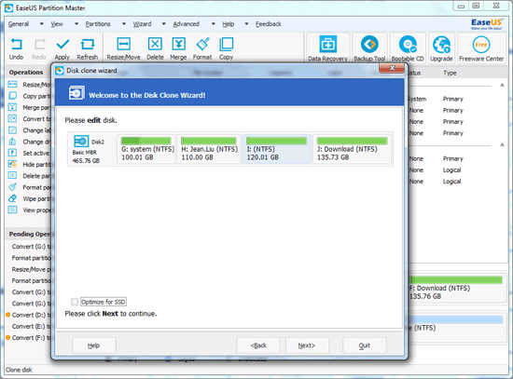

Les informations sur votre disque fraîchement copié s’affiche désormais.

Cliquez sur terminer.

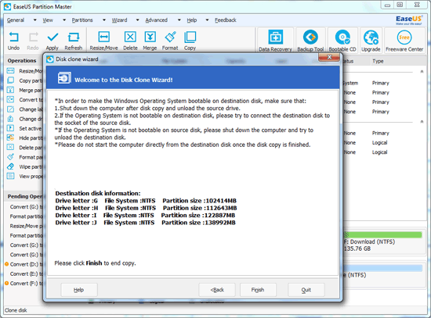

Une fois que tous les disques contiendront le système Windows, nous les reconnecterons à leurs cartes mères.

Nous ferons ensuite un premier démarrage de chaque machine pour que Windows reconnaisse les périphériques et charge les drivers.

Pour LINUX :

Faires de même avec les partitions LINUX (EaseUS gère EXT3).

## Finalisation

Une fois toute les Machines du réseau opérationnelles, nous leur donnerons le même nom que leurs prises respectives pour éviter les éventuels conflits DNS. Cela simplifiera la tâche des personnes qui seront chargées de la mise en place du serveur.

Voici comment procéder :

Faire un clic droit sur le poste de travail et cliquer sur propriété.

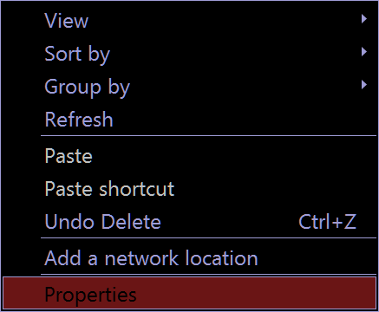

Cliquer Sur « Changer les paramètres »

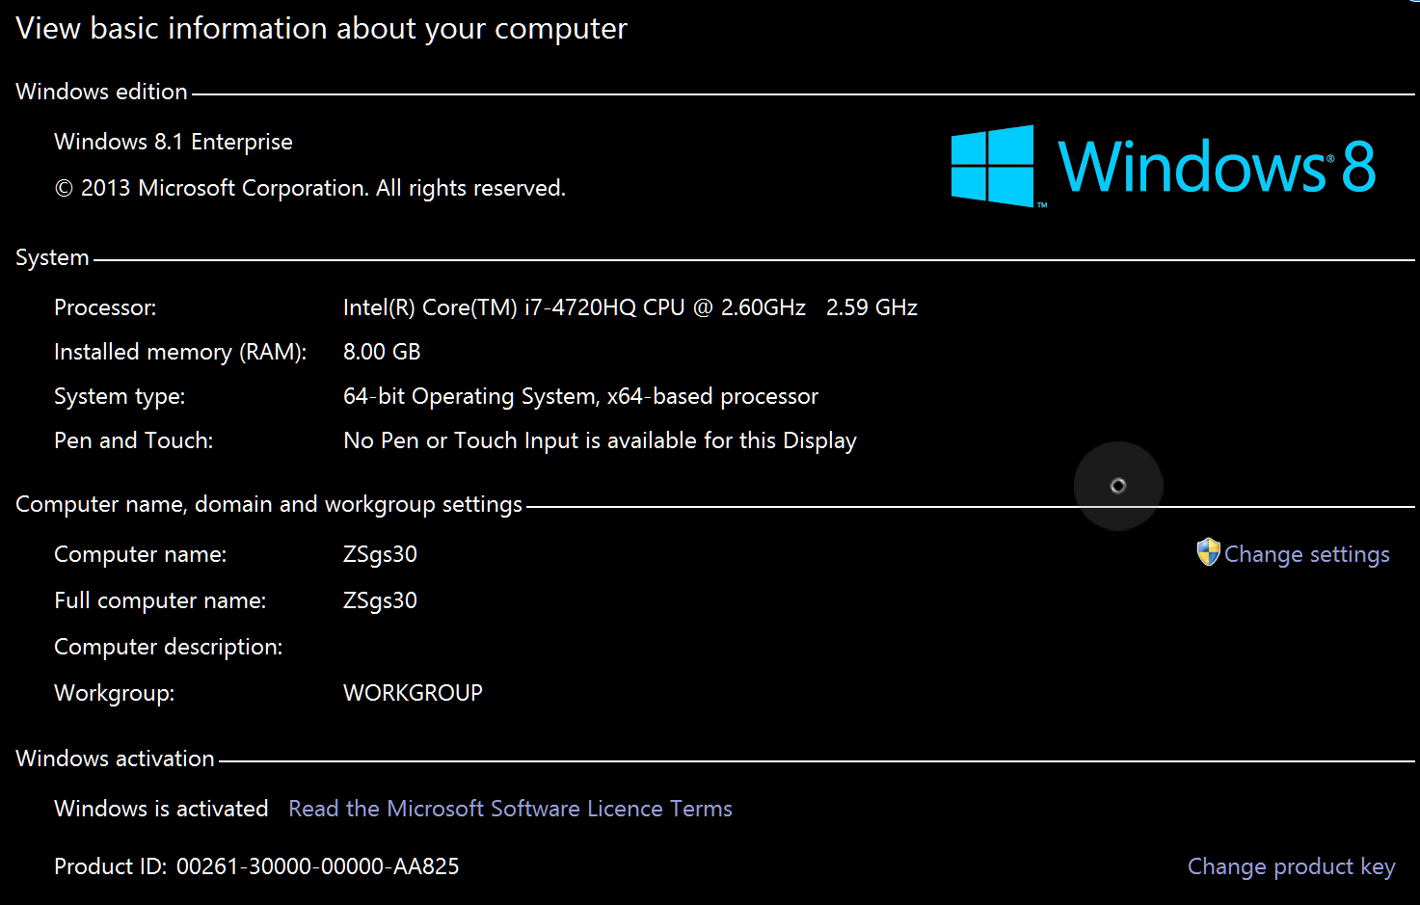

Vous pouvez maintenant saisir le nom de poste désiré

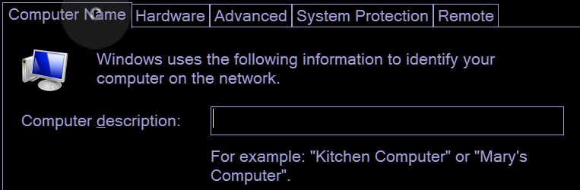

## Linux

Linux nous propose plusieurs distributions différentes telles que Kali ou bien Ubuntu ou encore Debian.  
Selon l’utilisation que l’on souhaite faire, les distributions sont plus ou moins conseillées. Comme Kali qui nous permet de tester notre sécurité Ubuntu qui servirai plus à des novices de Linux.  
Nous choisissons donc la distribution Debian et notamment Jessie. L’avantage de celle-ci se trouve au niveau de la fiabilité. Les développeurs sortent une version lorsqu'elle est totalement terminée, la communauté nous permet de trouver des réponses fiables à des problèmes, cette distribution reste simple d’utilisation et d’installation.

### Installation de Jessie

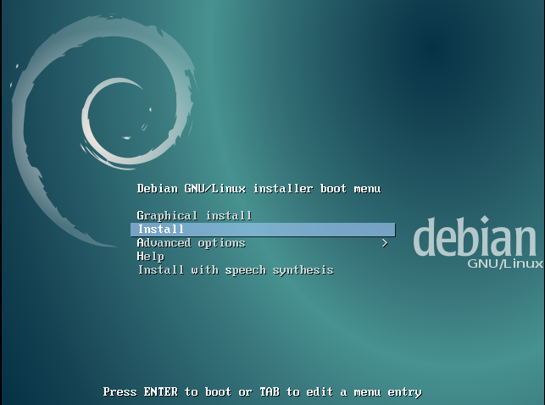

Nous choisissons l’installation normale et non classique.

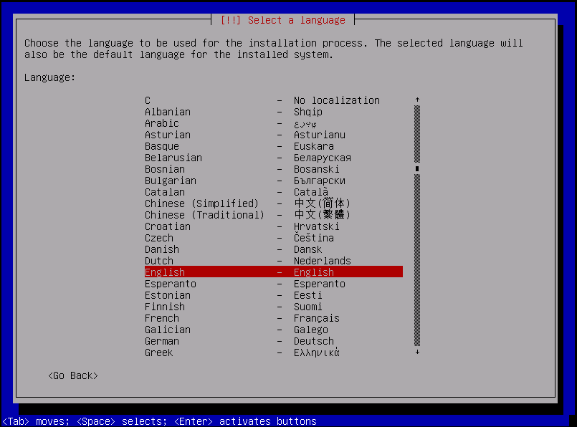

La langue en anglais du système est conseillée notamment pour effectuer des recherches sur le net.

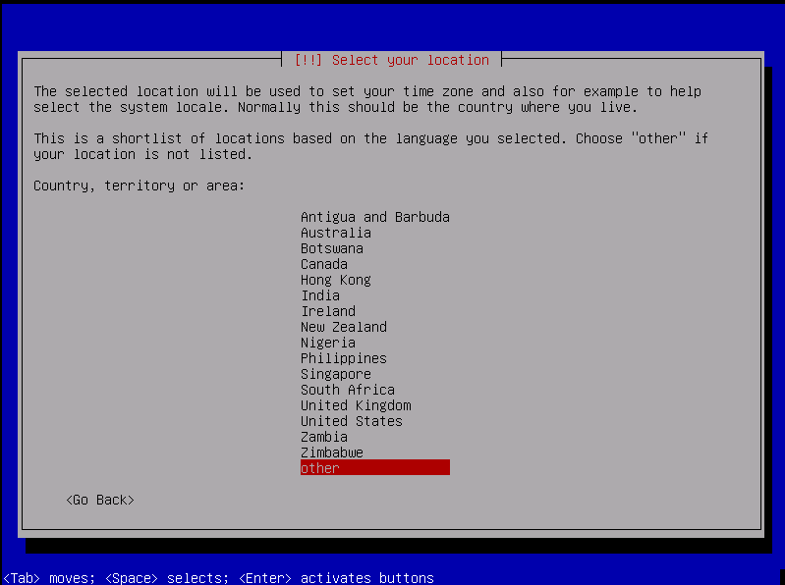

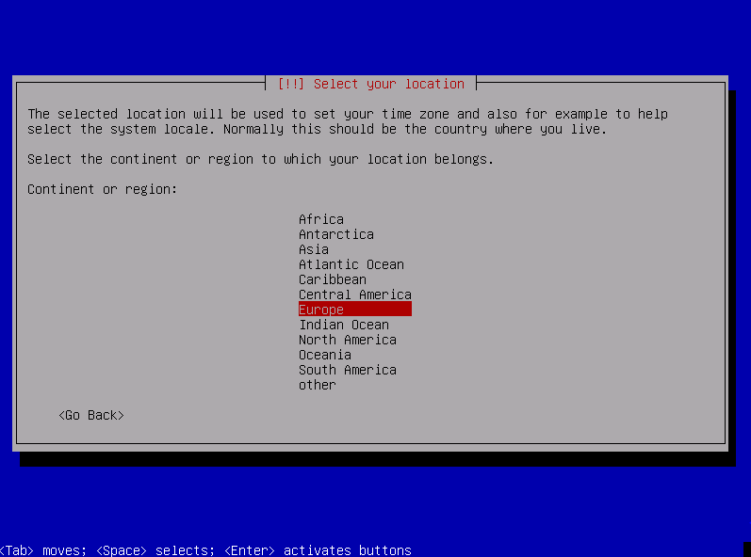

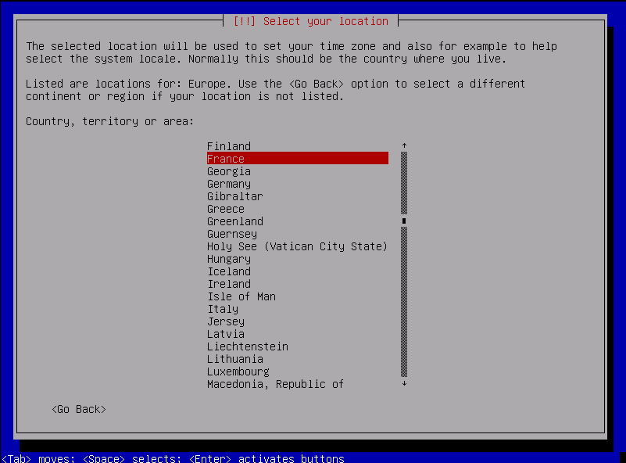

Nous choisissons notre localité (Europe – France)

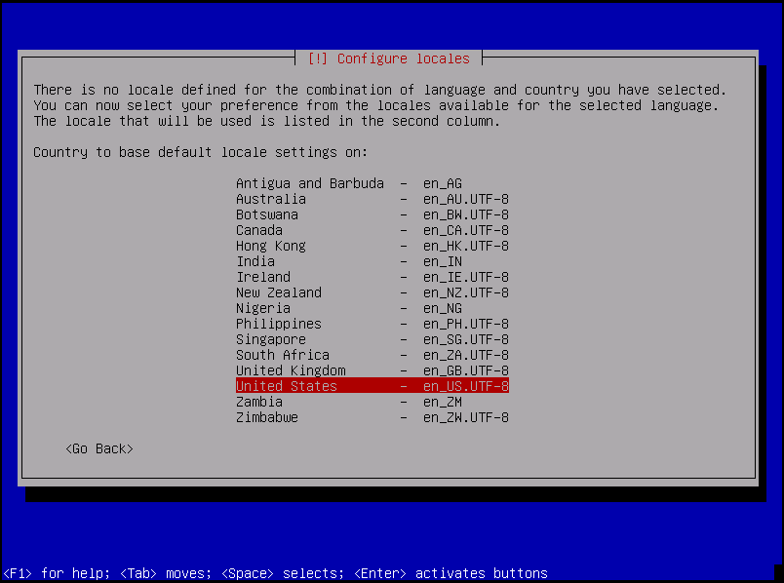

Nous choisissons en jeu de caractères en_US.UTF-8

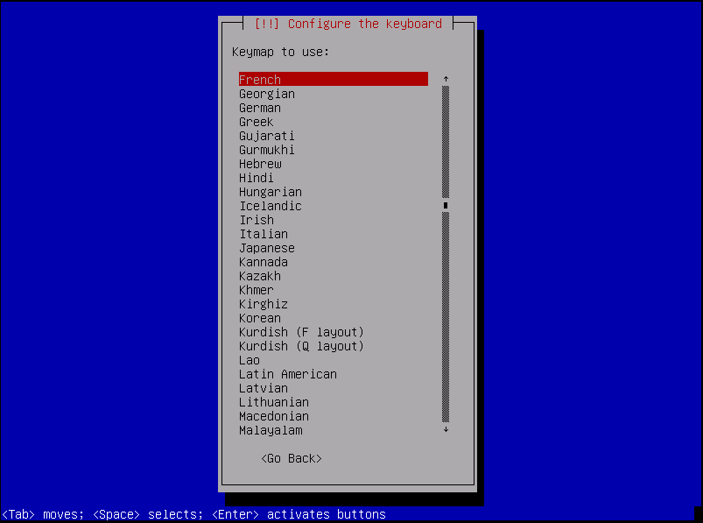

La langue du clavier est en français.

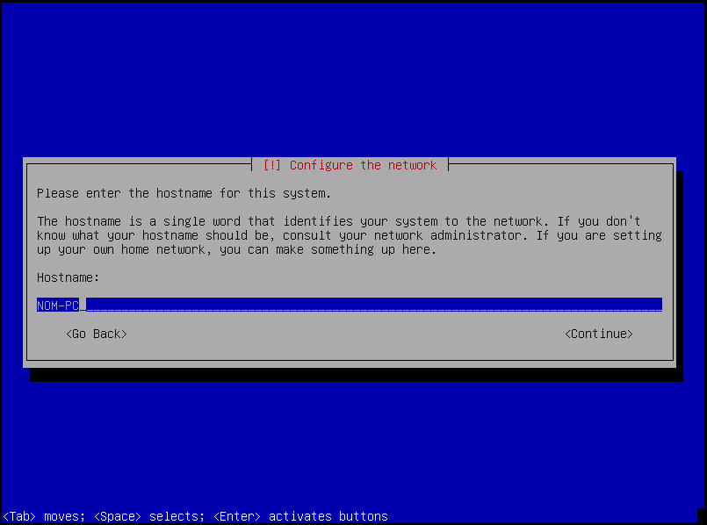

Nous définissons le nom du poste.

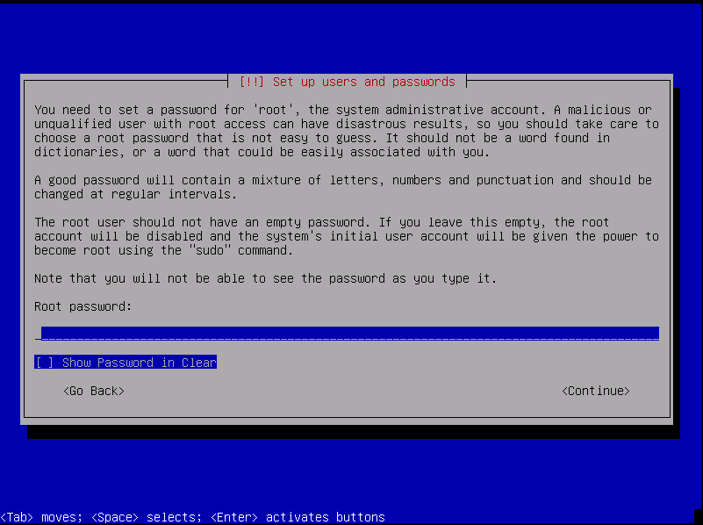

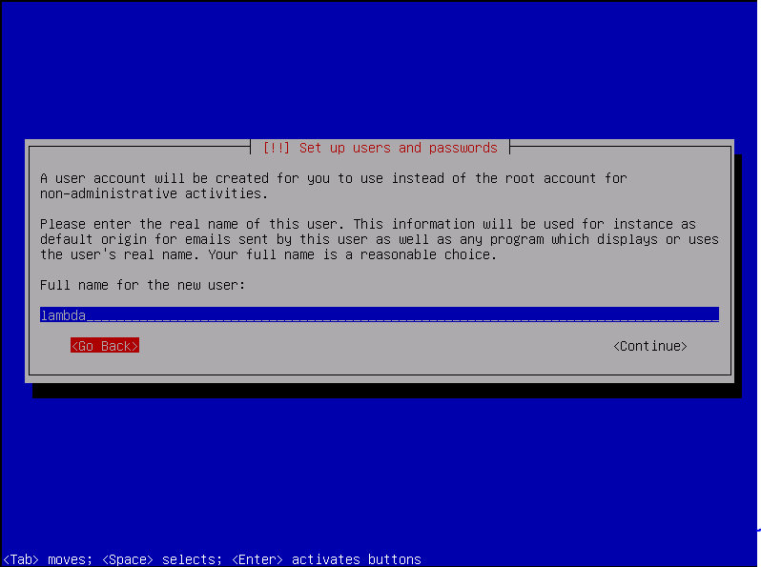

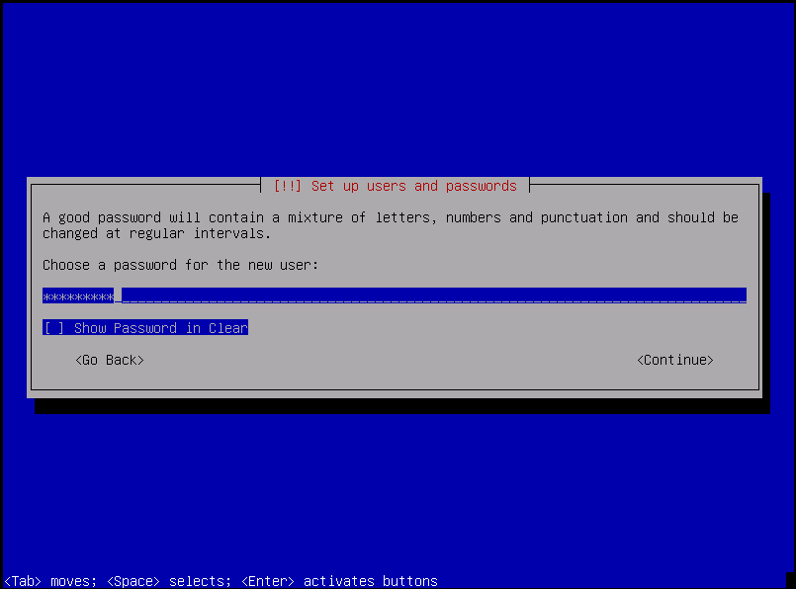

Ensuite nous définissons le mot de passe root ainsi que nous créons un nouvel utilisateur avec un mot de passe.

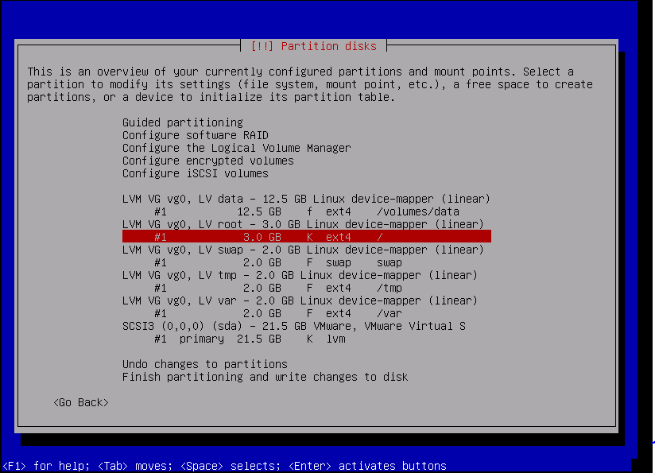

Nous partitionnons le disque : 8go swap

15go /root

15go /var

5go /tmp

Le reste /home

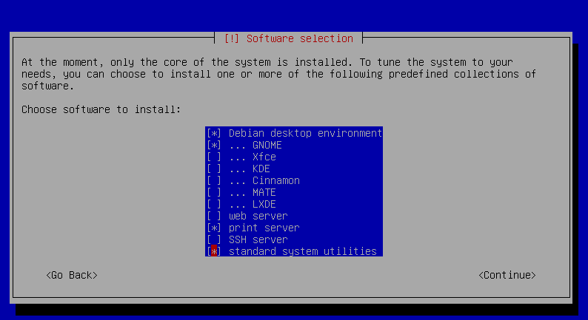

Nous installons les paramètres généraux ainsi que l’interface graphique GNOME et serveur d’impression.

# Réalisation du projet

Comme énoncé dans le cahier des charges nous avons un délai à respecter.

Pour cela nous avons fait un schéma de Gants qui montre toutes les réalisations qui ont été effectuées.

|  |  |  |  |  |  |  |  |
| --- | --- | --- | --- | --- | --- | --- | --- |
| **Nom de la tâche** | **Début** | **Fin** | **novembre** | **Décembre** | **Janvier** | **Février** | **Mars** |
| Mise en place du projet | 01/11/15 | 01/12/15 |  |  |  |  |  |
| Validation des devis | 01/11/15 | 20/11/15 |  |  |  |  |  |
| Commande du matériel | 21/11/15 | 01/12/15 |  |  |  |  |  |
| Réception du matériel | 01/12/15 | 14/12/15 |  |  |  |  |  |
| Fibre optiques par un prestataire | 06/12/15 | 06/01/16 |  |  |  |  |  |
| Installation des salles techniques | 14/12/15 | 25/12/15 |  |  |  |  |  |
| Câblages des bâtiments | 07/01/16 | 05/02/16 |  |  |  |  |  |
| Nommages des prises | 07/02/16 | 19/02/16 |  |  |  |  |  |
| Installation des postes clients | 21/02/16 | 31/03/16 |  |  |  |  |  |

# Charte Graphique



Le logo de l’entreprise NanoWare est une caricature du matériel que nous vendons. Dans l’esprit de beaucoup, un robot représente à ceci.



En-tête comportant le logo de l’entreprise à l’opposé de la reliure

6. Titre de niveau 1

Numérotation chiffres Arabe

Alignement à l’opposé de la reliure

Police : Franklin Gothic Medium taille du texte 28 Gras

Titre souligné d’un trait de la même couleur que le texte d’épaisseur 3

Couleur de la police : Rouge 159 ; Vert 112 ; Bleu 50

## Titre de niveau 2

Numérotation chiffres Arabe à 2 niveau

Alignement côté gauche

Police : Franklin Gothic Medium taille du texte 18 Gras

Couleur de la police : Rouge 159 ; Vert 112 ; Bleur 50

### Titre de niveau 3

Numérotation chiffres Arabe à 3 niveau

Alignement côté gauche

Police : Franklin Gothic Medium taille du texte 16 Gras

Couleur de la police : Noir

* Puces ronde

Police : Georgia taille du texte 13

Retrait gauche 2,27cm

* Puces carré

Police : Georgia taille du texte 13

Retrait gauche 2,9cm

Normal

Police : Georgia taille du texte 13

Page 1

Pied de pages comportant le logo du CESI alternance côté reliure et le numéro de la page à l’opposé.

# GLOSSAIRE

**Adresse IP:** Une adresse IP (avec IP pour Internet Protocol) est un numéro d'identification qui est attribué de façon permanente ou provisoire à chaque appareil connecté à un réseau informatique utilisant l'Internet Protocol.

**Antivirus**: Les antivirus sont des logiciels conçus pour identifier, neutraliser et éliminer des logiciels malveillants

**Architecture réseau**: Une architecture réseau est une organisation d'équipements de transmission, de logiciels, de protocoles de communication et d'une infrastructure filaire ou radioélectrique permettant la transmission des données entre les différents composants.

**Baie**: Une baie informatique désigne un emplacement destiné à accueillir un périphérique dans le châssis d'un ordinateur. On parle de baie d'extension (ou rack) ou de baie de stockage. Dans une salle de serveurs, une baie désigne une armoire destinée à recevoir des serveurs au format U.

**BITS** : Le bit est un chiffre binaire, c'est-à-dire 0 ou 1. Il est donc aussi une unité de mesure en informatique, celle désignant la quantité élémentaire d'information représentée par un chiffre du système binaire.

**Cable réseau/rj45** : Un câble RJ45 est une interface physique souvent utilisée pour terminer les câbles de type pair torsadé. « RJ » vient de l'anglais Registered Jack (prise jack enregistrée) qui est une partie du Code des règlements fédéraux (Code of Federal Regulations) aux États-Unis. Il comporte huit broches de connexions électriques.

**Commutateur(Switch)** : Un commutateur réseau, ou switch, est un équipement qui relie plusieurs segments (câbles ou fibres) dans un réseau informatique et de télécommunication et qui permet de créer des circuits virtuels. La commutation est un des deux modes de transport de trame au sein des réseaux informatiques et de communication, l'autre étant le routage.

**Disque dur** : Un disque dur est une mémoire de masse magnétique utilisée principalement dans les ordinateurs, mais également dans des baladeurs numériques, des caméscopes, des lecteurs/enregistreurs de DVD de salon, des consoles de jeux vidéo.

**Domaine** : Dans l'environnement de réseau Microsoft, la notion de domaine défini un ensemble de machines partageant des informations d'annuaire.

**Ethernet** : Ethernet est un protocole de réseau local à commutation de paquets.

**Fibre optique** (multimode/monomode) : Une fibre optique est un fil en verre ou en plastique très fin qui a la propriété d'être un conducteur de la lumière et sert dans la transmission de données. Elle offre un débit d'informations nettement supérieur à celui des câbles coaxiaux et supporte un réseau « large bande » par lequel peuvent transiter aussi bien la télévision, le téléphone, la visioconférence ou les données informatiques. Les fibres multimodes (dites MMF, pour Multi Mode Fiber), ont été les premières sur le marché. Elles ont pour caractéristique de transporter plusieurs modes (trajets lumineux). Du fait de la dispersion modale, on constate un étalement temporel du signal proportionnel à la longueur de la fibre. En conséquence, elles sont utilisées uniquement pour des bas débits ou de courtes distances. Pour de plus longues distances et/ou de plus hauts débits, on préfère utiliser des fibres monomodes (dites SMF, pour Single Mode Fiber), qui sont technologiquement plus avancées car plus fines. Leur cœur très fin n'admet ainsi qu'un mode de propagation, le plus direct possible c'est-à-dire dans l'axe de la fibre. Les pertes sont donc minimes (moins de réflexion sur l'interface cœur/gaine) que cela soit pour de très hauts débits et de très longues distances.

**Onduleur** : Un onduleur est un dispositif d'électronique de puissance permettant de délivrer des tensions et des courants alternatifs à partir d'une source d'énergie électrique continue. C'est la fonction inverse d'un redresseur. L'onduleur est un convertisseur statique de type continu/alternatif 1,2,3,4. Par abus de langage, on appelle souvent « onduleur » une alimentation sans interruption (ASI), notamment les alimentations de sécurité pour ordinateurs de bureau.

**Parc informatique** : Ensemble des matériels informatique de l'entreprise

**Périphérique** : Un périphérique informatique est un dispositif connecté à un système informatique (ordinateur ou console de jeux) qui ajoute à ce dernier des fonctionnalités.

**Protocole** : informatique/ électronique : un protocole de communication est un ensemble de contraintes permettant d'établir une communication entre deux entités.

**Proxy :** Un « mandataire en informatique » (proxy en anglais) est un composant logiciel qui se place entre deux autres pour faciliter ou surveiller leurs échanges. Dans le cadre plus précis des réseaux informatiques, un mandataire est alors un « programme » servant d'intermédiaire pour accéder à un autre réseau, généralement internet. Par extension, on appelle aussi mandataire un matériel (un serveur par exemple) mis en place pour assurer le fonctionnement de tels services.

**Réseau** : Un réseau informatique est un ensemble d'équipements reliés entre eux pour échanger des informations. Par analogie avec un filet (un réseau est un « petit rets », c'est-à-dire un petit filet), on appelle nœud (node) l'extrémité d'une connexion, qui peut être une intersection de plusieurs connexions (un ordinateur, un routeur, un concentrateur, un commutateur).

**Routeur** : Un routeur est un élément intermédiaire dans un réseau informatique assurant le routage des paquets. Son rôle est de faire transiter des paquets d'une interface réseau vers une autre au mieux, selon un ensemble de règles. Il y a habituellement confusion entre routeur et relais1, car dans les réseaux Ethernet les routeurs opèrent au niveau de la couche 3 de l'OSI1.

**Serveur** : Un serveur informatique est un dispositif informatique matériel ou logiciel qui offre des services, à différents clients.

**Serveur VPN** : Dans les réseaux informatiques et les télécommunications, le réseau virtuel privé (Virtual Private Network en anglais, abrégé en VPN) est vu comme une extension des réseaux locaux et préserve la sécurité logique que l'on peut avoir à l'intérieur d'un réseau local. Il correspond en fait à une interconnexion de réseaux locaux via une technique de «tunnel». On parle de VPN lorsqu'un organisme interconnecte ses sites via une infrastructure partagée avec d'autres organismes.

**Sysprep** : Sysprep est l'utilitaire Microsoft de préparation du système en vue du déploiement du système d'exploitation Windows. Introduit à l'origine pour être utilisé avec Windows NT 4.0, Sysprep peut préparer un système d'exploitation pour clonage sur disque et éviter des écueils qui surviennent lorsqu'on restaure d'une autre façon une image d'un disque obtenue d'une installation Windows à partir d'autres ordinateurs.

**Système d'exploitation** : En informatique, un système d'exploitation (souvent appelé OS pour Operating System, le terme anglophone) est un ensemble de programmes qui dirige l'utilisation des capacités d'un ordinateur par des logiciels applicatifs1. Il reçoit de la part des logiciels applicatifs des demandes d'utilisation des capacités de l'ordinateur — capacité de stockage des mémoires et des disques durs, capacité de calcul du processeur. Le système d'exploitation accepte ou refuse de telles demandes, puis réserve Tel : 05.56.33.16.00 Mail : Contact@InfoPhone.fr 95 les ressources en question pour éviter que leur utilisation n'interfère avec d'autres demandes provenant d'autres logiciels.

**USB** : Le « Universal Serial Bus » (USB, en français Bus universel en série, dont le sigle, inusité, est BUS) est une norme relative à un bus informatique en transmission série qui sert à connecter des périphériques informatiques à un ordinateur. Le bus USB permet de connecter des périphériques à chaud (quand l'ordinateur est en marche) et en bénéficiant du Plug and Play (le système reconnaît automatiquement le périphérique). Il peut alimenter certains périphériques en énergie.

**Virus** : Un virus informatique est un automate auto réplicatif à la base non malveillant, mais aujourd'hui trop souvent additionné de code malveillant (donc classifié comme logiciel malveillant), conçu pour se propager à d'autres ordinateurs en s'insérant dans des logiciels légitimes, appelés « hôtes ». Il peut perturber plus ou moins gravement le fonctionnement de l'ordinateur infecté. Il peut se répandre à travers tout moyen d'échange de données numériques comme les réseaux informatiques et les cédéroms, les clefs USB, etc.

**Volume (partition)** : Une partition est une partie d'un disque dur matériel destinée à accueillir un système de fichiers. Par extension, chacune des différentes parties obtenues après le découpage d'un serveur est appelée partition logique dans le cadre de la virtualisation.

# Annexe

|  |  |  |  |  |
| --- | --- | --- | --- | --- |
| Article | Désignation | Quantité | P.U/H.T | P.T/H.T |
| 1  2  3  4  5  6 | Optiplex 3020 Small Form Factor, Intel Core i3, 4Go de RAM, Disque Dur 500Go, Clavier, Souris, Windows 7 Professionnel,  Microsoft Office Famille et petites entreprise 2016  Ecran Dell 21.5“ Garantie 3 ans avec service d’échange  Kaspersky Endpoint Security For Business – Core Pour 3 Ans  Vostro 3558 i5, 4Go de RAM, Disque Dur 500 Go, Clavier, Souris, Windows 7 Professionnel  FTXS25K Unité intérieure Daikin pour 30m² | 90  100  90  100  10  4 | 449 €  174,38 €  144,99 €  36,79 €  479 €  355,99 € | 40 410 €  17 438 €  13 049,10 €  3679€  4 790 €  1423,96 € |
|  |  |  | TOTAL H.T en € | 80790,06 € |

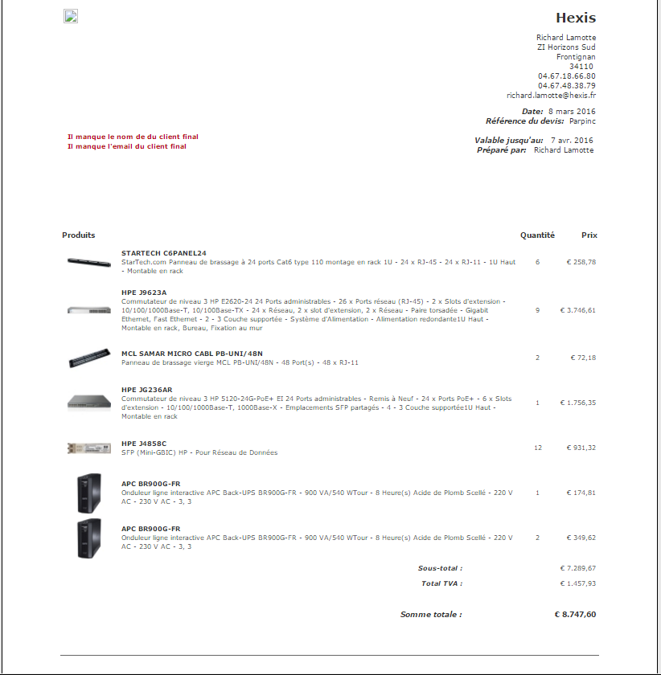

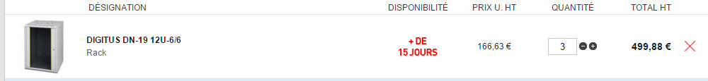

Après avoir eu au téléphone une entreprise de câblage qui ne pouvait me donner un devis gratuitement, m’a tout de même renseigné sur le prix de la pause des câbles :

|  |  |  |  |  |
| --- | --- | --- | --- | --- |
| Article | Désignation | Quantité | P.U/H.T | P.T/H.T |
| 1  2  3 | Câblages réseau rj45 services compris  Main d'œuvre tranchée inter bâtiments et fourreaux  Bobine de fibre optique de 3,0 mm duplex multimode 50/125 100 m | 208  1  270 m  Total | 150 euros  15 000,00  4 euros | 31 200 euros  15 000,0 euros  1080 euros  47280 euros |